Памятка для родителей детей раннего возраста
«На старте речи»

Материал подготовила
учитель- логопед
Дурова Е.Н.

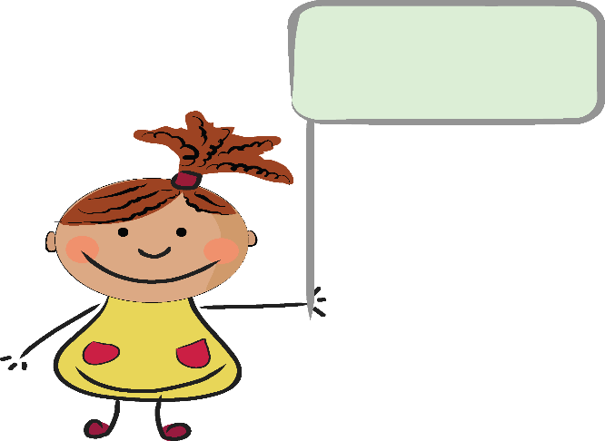
Не пропустить
главное…

Рано или поздно перед родителями встает вопрос: как заниматься развитием речи с детьми раннего возраста? Ведь все прекрасно понимают, что речь и мышление тесно взаимосвязаны, и, желая воспитать умника или умницу, следует в первую очередь обратить внимание на занятия по развитию речи.
Чтобы эффективно решать проблему развития и воспитания ребенка, взрослому необходимо четко представлять, что малыш должен знать и уметь в данный конкретный период своего развития.
Эти данные могут послужить ориентиром для родителей при определении уровня развития собственного ребенка:
до 6 мес. – издает отдельные звуки (гласные, заднеязычные(к,г,х)); изменяет силу и высоту голоса, гулит (гу, гы); плачет-смеется;

6-12 месяцев - появляется лепет (слогоподобный, лепет «фразами»);
12 месяцев - слова, перемешанные с лепетом;
1 год 9 мес – пользуется 2-словным предложением;указывает на 4 картинки; точно выполняет новое задание;
2 года – 3-хсловная фраза; активный словарь-100 слов (это преимущественно существительные, обозначающие предметы игровой и бытовой тематики, а также глаголы, обозначающие простые действия).
1. Дети понимают обозначаемые на простых сюжетных картинках действия и предметы.
2. Малыши понимают значение пространственных предлогов (положи на стол, сядь на диван).
3. Они могут выполнять просьбы взрослых, состоящие из двух частей.
4. Уже понимают обобщающее значение наименований однородных предметов (любой стул — это стул).
5. Речь еще аграмматична. Дети пока пользуются фразами из 2-4 слов.
6. Для речи ребенка характерно неправильное звукопроизношение большинства звуков родного языка (этап физиологического косноязычия).
7. Наблюдается неустойчивое произношение многих слов: звук то выпадает, то заменяется или же произносится верно.
8. Дети используют в речи глаголы в повелительном наклонении (дай, иди, стой).
9. Слоговая структура многосложных слов нарушена (упрощение структуры путем опускания слогов из середины слова).
10. Дети используют свое имя, когда говорят о себе; используют образец (при конструировании); сопоставляет по цвету; собирает из 3-х частей.
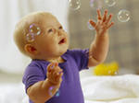
3 года - отвечает на вопрос «Сколько?» ( в пределах 2); узнает на ощупь знакомые предметы; показывает «большой-маленький, выше-ниже»; находит картинку, которая не подходит; называет 3-4 цвета; имитирует предложения из 4-5 слов; в спонтанной речи – высказывания из 2-3 простых предложений; выполняет простую инструкцию; дает сведения о себе; поет песни, рассказывает стихи; употребляет речевые формы вежливого обращения; начинает различать ед. и мн. число существительных; понимает предлоги НА, В, ПОД, ЗА; использует в речи предлоги НА, У, С;

Эффективные
приёмы стимулирования речевого развития.

Звукоподражание и артикуляционная гимнастика
Тренировать губы и язычок ребенка совсем не трудно: гудите, тарахтите, войте, мычите, каркайте и т. д. Давайте ребенку вылизывать ложки, снимать кончиком языка с ложки капельки. Смазывайте его губы каким-то лакомством, чтобы он их облизывал. Перед зеркалом высовывайте язык, стройте рожицы. Пусть малыш цокает язычком, как лошадка, чмокает, присасывает язык к нёбу. Учите его сплевывать ниточку, бумажку, крупинку.
Игры, развивающие речевое дыхание
Как уже упоминалось, очень полезно дуть - тут можно использовать и мыльные пузыри, и вертушки и т. д. Предлагайте игры на сдувание различных легких предметов: кусочков бумаги, ваты, бумажных фигурок (кораблики и т. п.).
Игры, развивающие внимание и слуховое восприятие
Они необходимы для развития умения сосредоточиваться на звуке - без этой способности нельзя научиться слушать и понимать речь.
Узнай по слуху
Возьмите различные игрушки и предметы, которыми можно производить характерные звуки (бумага, ложка, барабан, звонок, дудка и т. д.). Познакомьте с их названиями ребенка и привлеките его внимание к различным звукам, издаваемым этими предметами, дайте ему самому попробовать произвести эти звуки. Затем малышу закройте глазки, и пошумите одним из предметов. Глазки откройте и вместе с ним определите, какой предмет звучал.
Игра «Поручения» - очень важна для развития пассивного словаря. Взрослый дает ребенку разные инструкции, ребенок их выполняет, за каждое верно выполненное задание взрослый дает ребенку приз (например, изюминку). Примеры поручений: принести красный кубик, положи зеленый кубик на стол, положи красный кубик под стол, положи кубик в коробку, положи кубик между красным и синим и т.д.
Игры в мяч с восклицаниями Бросая мяч ребёнку, говорите: «Лови!», «Дай!», «На!», «Бум!», «Оп!» и т.д.
Игры с использованием потешек Взрослый кричит: «гуси домой», а ребенок бежит в сооруженный домик и кричит: «Га-га-га».
Игра в «поезд» Вы едете паровозиком, кричите «У-у-у», «Ту-ту» и т.п., в процесс этой игры можно воздействовать несколько людей, при этом папа будет большим, высоким вагончиком, а ребенок - низким, маленьким вагончиком. Слово «вагон» является достаточно простым для произношения, оно будет отрабатываться логопедом, поэтому хорошо было бы ввести в пассив ребенка это слово.
Звукоподражания животным. Очень полезно использовать наборы игрушек в виде животных, Вы играете с такими животными, строите им домики, они бегут по дорожке, при этом Вы постоянно пытаетесь добиться от ребенка звукоподражаний: мяу-мяу и т.п.
Игра в кольца Недалеко от ребенка вертикально ставится палка (например, от большой пирамиды), ребенку нужно набросить на нее разноцветные кольца. При этом закрепляются (в пассиве или активе) простые слова, типа «попал», «не попал», «плохо», «снова».
В заключении… В заключение напомним общие для всех методик
развития речи правила:

- говорите с ребенком медленно и внятно, достаточно короткими фразами;
- каждый день читайте ребенку стихи, сказки обсуждайте картинки; не отказывайте, если ребенок попросит вас в N-ый раз прочитать его любимую сказку.
- игра - основная деятельность ребенка. поэтому все занятия с детьми раннего возраста возможно проводить только в игровой форме.
- не переходите на "детский язык" (не "сюсюкайте") сами и просите не делать этого других взрослых. Помните, что ваша речь - образец для подражания.

успехов
в развитии речи детей раннего возраста!

Материал подготовила учитель- логопед
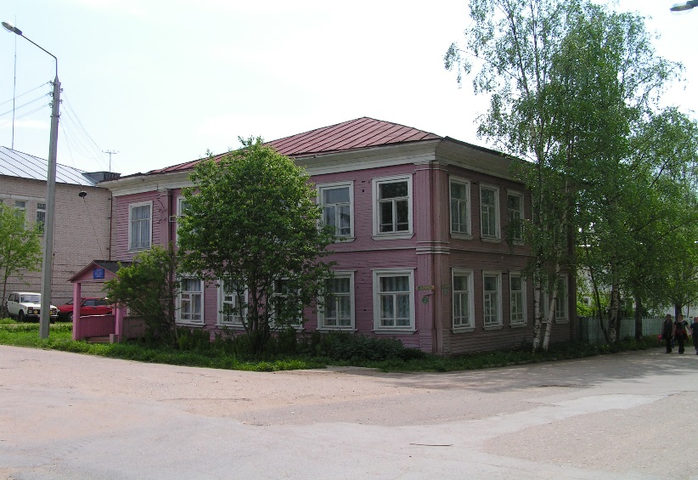
высшей квалификационной категории Дурова Е.Н.

Бюджетное учреждение Вологодской области «Тотемский центр психолого-педагогической, медицинской и социальной помощи»

(БУ ВО «Тотемский центр ППМПС»)

КОНТАКТЫ:

Наш адрес: Вологодская область, 161300, г. Тотьма, ул. Клочихина, 2
Телефон: (81739) 2-15-17 (регистратура), телефакс: (81739) 2-31-05
Сайт: http://www.tzpmss.edu35.ru
e-mail: gutzpmss@yandex.ru
Группа в ВКонтакте: БУ ВО «Тотемский центр ППМСП»


Адреса скайпа: центр ппмсп;
логопед Тотьма центр ппмсп.


